IUT de Bayonne - Département Informatique

BUT 2ème année – R4.01 - Archi logicielle (Javascript)

# TP n°2

On commence par créer un document nommé TpJavascript.html dont le titre est TP de JavaScript.

**Exercice 1**

1. Créer une variable de type tableau dans laquelle on enregistre les jours de la semaine.
2. A l’aide de la méthode join, affichez :

Les jours de la semaine : Lundi ; Mardi ; Mercredi ; Jeudi ; Vendredi ; Samedi ; Dimanche.

1. En utilisant la boucle for, afficher :

Jour 0 : Lundi

Jour 1 : Mardi

Jour 2 : Mercredi

Jour 3 : Jeudi

Jour 4 : Vendredi

Jour 5 : Samedi

Jour 6 : Dimanche

**Exercice 2**

1. Créer la fonction somRec(i), en utilisant le principe de récursivité́, qui renvoie

– Somme indéfinie si i n’est pas un nombre entier ou i < 0.  
– la valeur de 1+2+···+i dans le cas contraire.

1. Créer la fonction somFor(i) qui permet de faire la même chose que somRec(i), tout en utilisant la boucle for.
2. En utilisant la méthode prompt(), faites de sorte qu’une boîte s’ouvre pour demander au visiteur d’Entrer un entier positif avec la valeur par défaut 0. Cette valeur est récupérée par la fonction somRec() qu’on utilise pour afficher : la valeur de somRec(valeur) est : valeur de somRec(valeur).
3. Mettez en commentaire tout ce qu’on a fait dans la question précédente.

**Exercice 3**

1. Afficher le nom de navigateur et sa version
2. Afficher le titre du document.
3. Afficher la Date de dernière modification.

**Exercice 4**

Écrire un fichier multip.html permettant de réviser quelques multiplications :

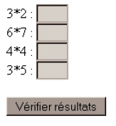

Lorsque l’utilisateur clique sur « vérifier résultats », une boite de dialogue affiche le nombre de réponses correctes.

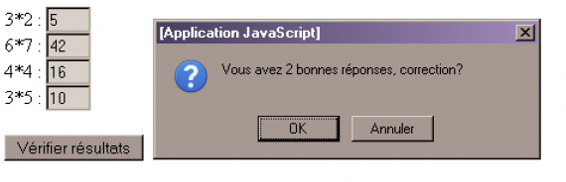

**Exercice 5 :**

1. Écrire une page FonCol.html. Lorsque cette page se charge, une boite de dialogue de type « prompt » s’ouvre pour demander à l’utilisateur de choisir la couleur de fond. Le texte de la boite de dialogue propose trois choix (gris, bleu, vert). Voici les codes couleurs associées :

page2image3321425408– Gris : #C0C0C0

– Bleu : #669999

– Vert : #99FF66

1. A partir de ce que vous avez fait dans l’exercice 1, créez une nouvelle page dans laquelle l’utilisateur choisira la couleur de fond à partir d’un menu déroulant.